사용자 매뉴얼

**초기화면**

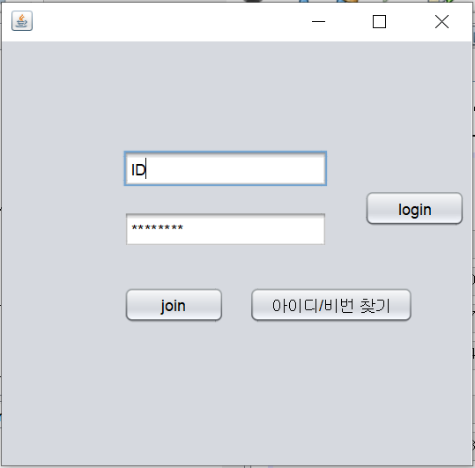

Join 버튼 클릭 시 회원가입 화면으로 이동합니다.

아이디/비번 찾기 버튼 클릭 시 찾기 화면으로 이동합니다.

login버튼 클릭 시 로그인 시도 성공 시 유저 화면으로 이동합니다.

**회원 가입 화면**

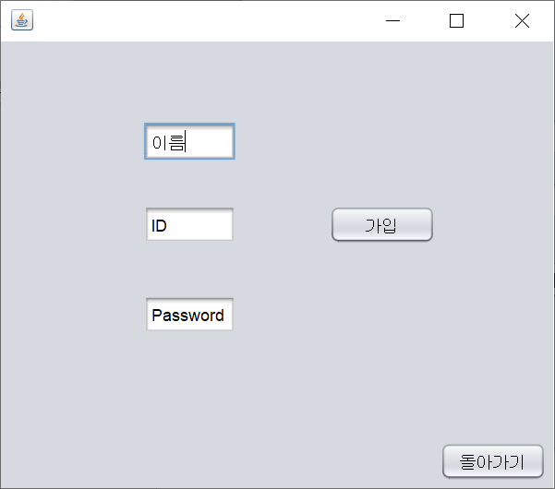

이름과 id, password입력하고 가입 버튼 클릭 시 가입 성공하고 초기화면으로 이동합니다.

돌아가기 버튼 클릭 시 초기 화면으로 이동합니다.

**아이디/ 비밀번호 찾기 화면**

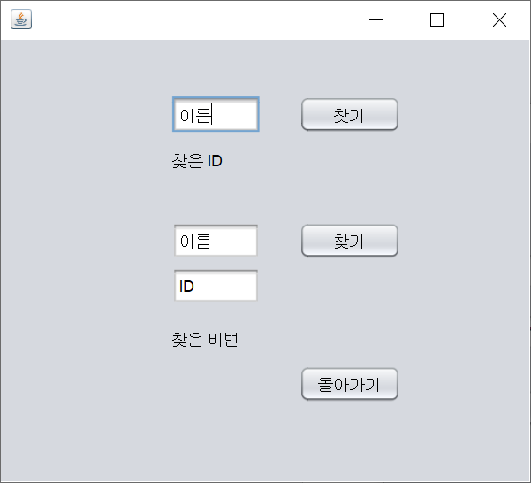

위에 이름 입력 후 찾기 버튼 클릭 시 아이디가 찾은 ID에 나옵니다.

아래에 이름, 아이디 입력 후 찾기 버튼 클릭 시 비밀번호가 찾은 비번에 나옵니다.

돌아가기 버튼 클릭 시 초기화면으로 돌아갑니다.

**유저 화면(사용자 화면)**

예약하기 버튼 클릭 시 영화 좌석 예약화면으로 이동합니다.

예약확인 버튼 클릭 시 예약한 좌석 정보화면으로 이동합니다.

돌아가기 버튼 클릭 시 초기 화면으로 돌아갑니다.

**좌석 예약 화면**

좌석 버튼 클릭 시 다시 클릭 할 수 없고

예약 버튼 클릭 시 클릭한 버튼들이 예약이 됩니다.

취소 버튼 클릭 시 클릭했던 버튼들이 다시 초기화 됩니다.

돌아가기 버튼 클릭 시 사용자 화면으로 돌아갑니다.

그리고 만약 예약 된 좌석이 있다면 예약된 좌석은 x표시로 바뀌고 클릭할 수 없습니다.

**예약확인 화면**

예약한 좌석에 자신이 예약한 좌석의 번호가 나옵니다.

예약 취소를 하면 예약한 좌석이 예약이 취소가 됩니다.

돌아가기 버튼을 누르면 사용자 화면으로 돌아갑니다.